Practica 3.3, Pruebas de Caja Blanca

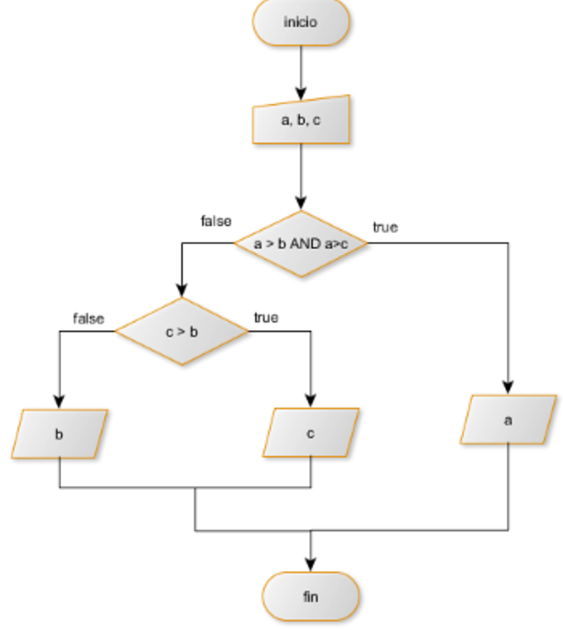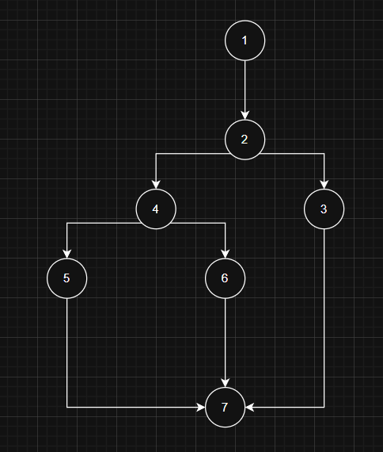

Ahora después de haber realizado la representación del diagrama en la página web de diagrams, vamos a realizar el calculo del V (G) a raíz del diagrama de flujo.

Fórmula = A (Aristas) - N (Nodos) + 2

Al hacer la fórmula V (G) = 8 – 7 + 2 = 3. Nos da de resultado 3, lo que significa que existen 3 casos de prueba para este código.

Los casos de prueba posibles para este código:

- Caso 1: En el caso 1 tenemos el caso de si resulta que el primer número al que llamaremos A, resulte que sea más grande que los otros dos números, a los que llamaremos B y C, por lo tanto, si se da el caso de que A es mayor que B y C no entra en él y termina el programa.
(A>B && A>C)

- Caso 2: El caso 2 es aquel en el que B por ejemplo es mayor que A y que C, entonces lo que ocurre es que el programa entra en el primer bucle, pero no entra en el segundo, por lo que el programa termina al comprobar que en el segundo bucle B es mayor que C.
(A<B && B>C)

- Caso 3: El caso 3 es aquel en el que C es el mayor de los tres números, por lo que entra en el primer bucle porque el programa ve que A<C y entra en el segundo bucle también al ver que B<C, y después ya termina el programa.
(A<C && B<C)

Pablo Manuel Fernández Velázquez

